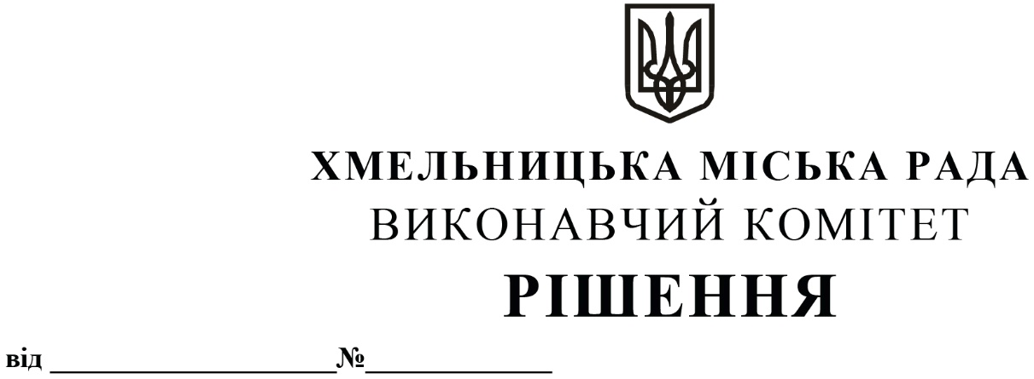
Про внесення пропозиції на розгляд
сесії міської ради поро внесення змін
та доповнень до рішення 4-ї сесії міської
ради від 31.10.2006 року № 2

З метою збільшення надходжень до цільового фонду Хмельницької міської ради соціально-економічного та культурного розвитку Хмельницької міської територіальної громади, керуючись ст. 52 Закону України «Про місцеве самоврядування в Україні», виконавчий комітет міської ради
В И Р І Ш И В:
1. Внести пропозицію на розгляд сесії міської ради про внесення змін та доповнень до рішення 4-ї сесії міської ради від 31.10.2006 року № 2 «Про утворення цільового фонду Хмельницької міської ради соціально-економічного та культурного розвитку Хмельницької міської територіальної громади та затвердження Положення про нього» (зі змінами), а саме:
1.1. доповнити додаток до рішення пунктом 2.1.6. «Добровільні внески підприємств, організацій, установ та громадян на соціально-економічний та культурний розвиток громади» та пунктом 2.1.7. «Надходження коштів від відшкодування вартості видалених та знесених зелених насаджень»;
1.2. пункт 2.1.6. «Інші надходження, не заборонені законодавством» вважати пунктом 2.1.8.
2. Контроль за виконанням рішення покласти на фінансове управління Хмельницької міської ради.

Міський голова О. СИМЧИШИН

